AI写作头条号和公众号出现低创作和同质化怎么办，附真实经验
最近有个数据让我大为吃惊，2026年公众号图文的同质化比率达到了71%，且头条号的情况也差不多情况。
这就表明你花费3个小时写的内容，或许和平台上几千篇文章的观点差不多，但是很多人觉得低创作是某一篇内容写得不好，这种理解是完全错误的。
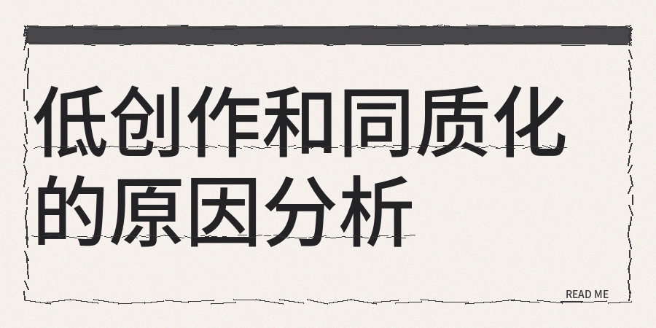
因为目前的检测机制是在积累多篇内容之后进行系统性的扫描，如果连续发布多篇结构相似的文章，账号就会被贴上低创作的标签。
另外同质化现象更为隐蔽一些，同质化关注的不是你的句子是否与别人相似，是你的内容有没有给出新的判断、新的数据、新的视角。
用专业术语来说是语义指纹识别，系统会对比你最近发布的内容和平台上几千篇同类文章，并且一旦发现框架相同就直接冷处理。
我以前看一篇文章，内容AI率的比例就23%左右，按常理来讲本不该有什么问题，但是发布出去之后阅读量不行。
之后经过检测才发现到是同质化指标出现了情况，并且文章内容跟很多已有的文章在语义层面存在高程度的重合。
问题的根本原因是信息增量不足够，那什么是信息增量，就是读者看完你这篇文章能够获取到从别的地方没法得到的东西，
且它有是你自身的真实经历，有你掌握的第一手数据，又或者是你对于某个现象的比较判断。
不少人借助AI来辅助写作，输入大致相同的提示词，所以输出的内容在句式构造和用词逻辑方面就极为相像。
系统一扫描，发现你这内容跟最近七天里的很多文章框架都差不多，直接就把你给筛选掉了。

我真实的实测经验和方法：
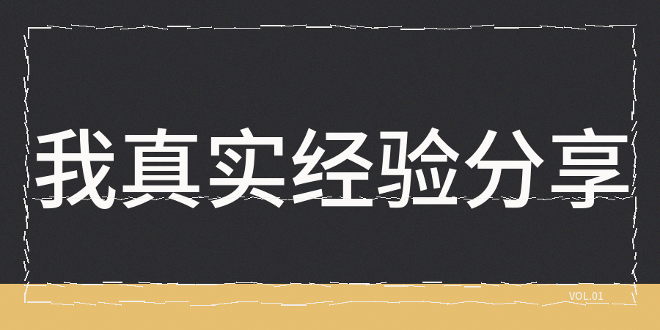
【1】发布内容之前要做完整的检测，人眼难以准确判断同质化程度，这时可用contentany等方式来进行同质化检测、低创作度检测、AI率检测、暗限流限流检测和人性化润色优化AI味。
与此同时留意三个指标，要是AI率超过30%了要把它调整到20%以下，
要是同质化评分出现没有新增信息的情况，那就要添加自己的看法和真实经历，而且标题要做差异化设计
用心打磨内容框架，而非仅仅打磨文字，不少人将精力放在修改句子上，但是平台注重的是整体的结构，如果你采用和别人相同的总分总结构、相同的开头模式、相同的结尾升华方式，即便修改再多句子也是无济于事。
自己设计结构，让AI分别生成各个模块，接下来按照自己的逻辑重新组合起来
加入那些只有你自己有的独特元素，你亲身经历的真实事情、你碰到过的难题、你总结出来的专属数据的明确判断，这些是别人没办法复制的东西。
【2】不要什么热门话题都去追，聚焦一个细分领域，用三篇文章从不同层面去论证一个观点，这比追十个热点更能树立起辨识度。
【3】另外段落的长短要有变化情况
有的段落大概写个二十来个字，有的大概写个八十字左右，节奏不整齐是真人创作的天然特点，要是每段长度都差不多，系统就会觉得是机器弄出来的模板文章。
【4】内容要具备自己的立场倾向
因为同质化的内容是在罗列现象，有差异化的内容敢去做出判断，敢于提出跟主流不一样的观点见解。
我个人的操作方式是，在每一篇内容准备发布之前，都会用类似contentany这样的方法进行一遍检查，如果发现同质化指数比较高，就去补充独家的数据，如果冷启动预测数值偏低，就对标题和开头调整，
如果低创作度且风险较高，就重新去设计结构。

